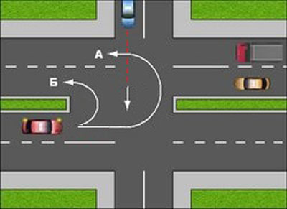
Петр, что значит это Ваше «попробуй сообрази»!? Ведь мы говорим о водителе, который намерен развернуться на перекрестке. Новичок он или «из деревни» (как Вы пишите), это неважно. Важно другое – он уже принял это решение, включил левые поворотники и готов приступить к развороту.
Если проскочит (не сообразит, как Вы пишите) траекторию Б и развернется по траектории А, это НЕ нарушение Правил. Ни на этой схеме, ни в самих Правилах нет ничего запрещающего разворот по любой из указанных траекторий.

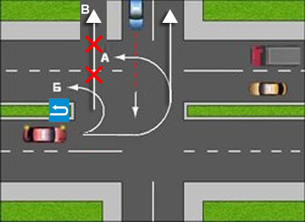

Дорожные знаки – это средство визуального ориентирования водителей. Конечно же, если здесь, в конце разделительной полосы установить знак 6.3.1 «Место для разворота», это создаст дополнительные удобства для водителей.
Но этот знак ни в коем случае НЕ запрещает разворот и поворот налево на самом перекрёстке. Этот знак запрещает только поворот налево по траектории В. То есть запрещается поворот налево в прилегающую территорию, если таковая окажется напротив места разворота, обозначенного знаком 6.3.1.
Но, повторяю, если даже знака 6.3.1 не будет, разворот по любой из указанных траекторий разрешен самими Правилами. Точнее, НЕ запрещен Правилами. А что НЕ запрещено, то разрешено.

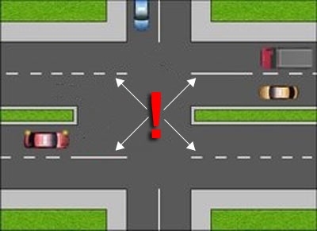

Теперь, что касается понятий «Проезжая часть» и «пересечение проезжих частей».
Водителям, чтобы понять, где тут границы проезжей части в пределах перекрестка, достаточно существующей разметки.

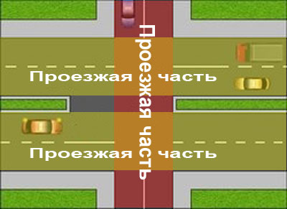

То есть у красной дороги ширина проезжей части на перекрестке такая же, как и до перекрестка, и после перекрестка.
У зеленой дороги – две проезжие части.
А желтые прямоугольники – пересечения проезжих частей.

